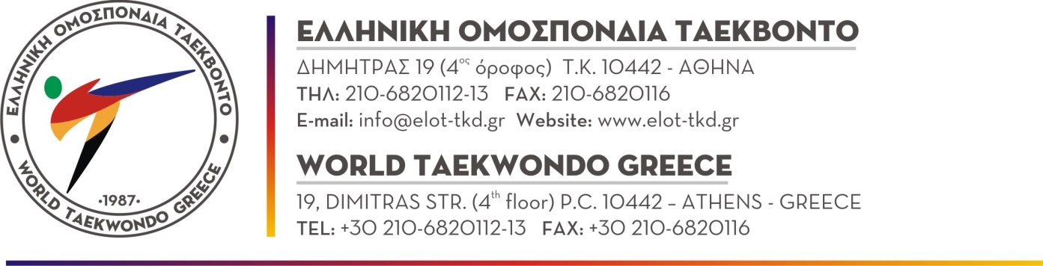

Αθήνα, 20.4.2022
Προς
ΤΑ ΣΩΜΑΤΕΙΑ ΤΑΕΚΒΟΝΤΟ
ΜΕΛΗ ΤΗΣ Ε.Λ.Ο.Τ.

ΠΡΟΚΗΡΥΞΗ

Η Ελληνική Ομοσπονδία Ταεκβοντό προκηρύσσει:

- Σεμινάριο Ενημέρωσης - εξετάσεις και αναβάθμιση πτυχίων Eν Ενεργεία Διαιτητών, σωματείων που δραστηριοποιούνται στα γεωγραφικά όρια της Ένωσης Ταεκβοντό Νοτίου Ελλάδος στις 30 Απριλίου & 01 Μαΐου 2022.

- Σεμινάριο Ενημέρωσης - εξετάσεις και αναβάθμιση πτυχίων Eν Ενεργεία Διαιτητών σωματείων που δραστηριοποιούνται στα γεωγραφικά όρια της Ένωσης Ταεκβοντό Βορείου Ελλάδος στις 28 & 29 Μαΐου 2022.

Για σωματεία – μέλη της ΕΛ.Ο.Τ., που δραστηριοποιούνται στα γεωγραφικά όρια της Ένωσης Ταεκβοντό Νοτίου Ελλάδος

ΣΑΒΒΑΤΟ 30 ΑΠΡΙΛΙΟΥ 2022 : Θα πραγματοποιηθεί ενημέρωση και εφαρμογή νέων κανονισμών διαιτησίας W.T., ανάλυση Ηλεκτρονικού Συστήματος Βαθμολόγησης GEN 2 (PSS), κινησιολογία.
ΚΥΡΙΑΚΗ 01 MAΪOY 2022 : Θα πραγματοποιηθεί ενημέρωση και εφαρμογή νέων κανονισμών διαιτησίας W.T., ανάλυση Ηλεκτρονικού Συστήματος Βαθμολόγησης GEN 2 (PSS), κινησιολογία, εξετάσεις εν ενεργεία διαιτητών.

- Το σεμινάριο θα πραγματοποιηθεί στην Αθήνα. Τον ακριβή τόπο θα πληροφορηθείτε με νεότερη ανακοίνωσή μας.
- Οι ώρες διεξαγωγής του σεμιναρίου θα είναι οι εξής:
  - Το Σάββατο 30 Απριλίου 2022 από τις 09:00 π.μ. (αυστηρά) έως 14:00 μ.μ.
  - Τη Κυριακή 01 Μαΐου 2022 από τις 09:00 π.μ. (αυστηρά) έως 13:00 μ.μ.
- Ώρα προσέλευσης και εγγραφή των συμμετεχόντων στο σεμινάριο ορίζεται στις 08:45 π.μ. το Σάββατο 30 Απριλίου 2022.

Για σωματεία – μέλη της ΕΛ.Ο.Τ., που δραστηριοποιούνται στα γεωγραφικά όρια της Ένωσης Ταεκβοντό Βορείου Ελλάδος

ΣΑΒΒΑΤΟ 28 ΜΑΪΟΥ 2022 : Θα πραγματοποιηθεί ενημέρωση και εφαρμογή νέων κανονισμών διαιτησίας W.T., ανάλυση Ηλεκτρονικού Συστήματος Βαθμολόγησης GEN 2 (PSS), κινησιολογία.
ΚΥΡΙΑΚΗ 29 MAΪOY 2022 : Θα πραγματοποιηθεί ενημέρωση και εφαρμογή νέων κανονισμών διαιτησίας W.T., ανάλυση Ηλεκτρονικού Συστήματος Βαθμολόγησης GEN 2 (PSS), κινησιολογία, εξετάσεις εν ενεργεία διαιτητών.
- Το σεμινάριο θα πραγματοποιηθεί στη Θεσσαλονίκη. Τον ακριβή τόπο θα πληροφορηθείτε με νεότερη ανακοίνωσή μας.
- Οι ώρες διεξαγωγής του σεμιναρίου θα είναι οι εξής:
  - Το Σάββατο 28 Μαΐου 2022 από τις 09:00 π.μ. (αυστηρά) έως 14:00 μ.μ.
  - Τη Κυριακή 29 Μαΐου 2022 από τις 09:00 π.μ. (αυστηρά) έως 13:00 μ.μ.
- Ώρα προσέλευσης και εγγραφή των συμμετεχόντων στο σεμινάριο ορίζεται στις 08:45 π.μ. το Σάββατο 28 Μαΐου 2022.

ΔΙΚΑΙΩΜΑ ΣΥΜΜΕΤΟΧΗΣ :
- Δικαίωμα συμμετοχής έχουν όλοι οι Εν Ενεργεία διαιτητές της Ελληνικής Ομοσπονδίας Ταεκβοντό, των οποίων η παρουσία κρίνεται απαραίτητη προκειμένου να μπορέσουν να διαιτητεύσουν κατά την αγωνιστική περίοδο έτους 2022.
- Προκειμένου να περιοριστεί στο μέτρο του δυνατού η διασπορά του ιού στα σεμινάρια της ΕΛ.Ο.Τ., καθορίζεται η υποχρεωτική πραγματοποίηση των προληπτικών ελέγχων ως εξής : μοριακός (RT-PCR) έως 72 ώρες πριν ή με άμεσο τεστ αντιγόνου (Rapid Antigen Test, RAT) έως 48 ώρες πριν την έναρξη των σεμιναρίων και αφορά όλους όσους θα παρευρίσκονται μέσα στην εγκατάσταση.
- Από τους προληπτικούς ελέγχους Testing ΔΕΝ εξαιρούνται οι πλήρως εμβολιασμένοι και όσοι διαθέτουν πιστοποιητικό νόσησης σε ισχύ.
- Εξυπακούεται ότι για τη συμμετοχή απαιτείται αρνητικό αποτέλεσμα στο τεστ.
- Κατά την είσοδο στην εγκατάσταση, θα υπάρχει πιστή τήρηση του καταλόγου Εισερχόμενων – Εξερχομένων.
(https://gga.gov.gr/images/Κατάλογος_Εισερχ-Εξερχ_στην_αθλητική_εγκατάσταση_v9.pdf)

ΕΝΔΥΣΗ:
- Όλοι οι συμμετέχοντες θα πρέπει ΥΠΟΧΡΕΩΤΙΚΑ να φορούν φόρμα ΤΑΕΚΒΟΝΤΟ (DOBOK), αθλητικά παπούτσια και να έχουν μαζί τους μπλοκ σημειώσεων & στυλό.

ΕΚ ΤΗΣ ΕΛ.Ο.Τ.

